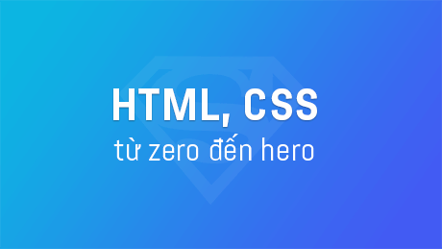

MỤC LỤC

MỤC LỤC 2
CHƯƠNG 1. BẮT ĐẦU 4
1. Bạn sẽ làm được gì sau khóa học? 4
2. Tìm hiểu về HTML, CSS 4
3. Làm quen với Dev tools 4
4. Cài đặt VS Code, Page Ruler extension 5
CHƯƠNG 2. LÀM QUEN VỚI HTML 5
1. Cấu trúc của 1 file HTML 5
2. Comments trong HTML 5
3. Các thẻ HTML thông dụng 5
4. Attribute trong HTML là gì? 6
CHƯƠNG 3. LÀM QUEN VỚI CSS 6
1. Sử dụng CSS trong HTML 6
2. ID và Class 7
3. CSS selectors cơ bản 8
4. Độ ưu tiên trong CSS 9
5. Sử dụng biến trong CSS 9
6. Đơn vị trong CSS 10
7. Một số hàm trong CSS 11
8. Pseudo classes trong CSS 12
9. Pseudo elements trong CSS 12
CHƯƠNG 4. ĐỆM, VIỀN VÀ KHOẢNG LỀ 13
1. Thuộc tính padding (đệm) 13
2. Thuộc tính border (đường viền) 13
3. Thuộc tính margin (khoảng cách lề) 14
4. Thuộc tính box-sizing 14
CHƯƠNG 5. THUỘC TÍNH TẠO NỀN 14
1. Thuộc tính background-image 14
2. Thuộc tính background-size với cover, contain 15
3. Thuộc tính background-origin 15
4. Thuộc tính background-position 17
5. Cú pháp "shorthand" cho background 17
CHƯƠNG 6. THUỘC TÍNH VỊ TRÍ 17
1. CSS position relative 17
2. CSS position absolute 18
3. CSS position fixed 19
4. CSS position sticky 20
CHƯƠNG 7. MỘT SỐ TIPS VÀ TRICKS 20
1. Các cách căn giữa trong CSS 20
2. Hiển thị ảnh dự phòng khi ảnh chính lỗi 23
CHƯƠNG 8. XÂY DỰNG WEB THE BAND 23
1. Giới thiệu dự án và các bước xây dựng giao diện website 23
2. Phân biệt & gọi tên các thành phần 24
3. Phân tích dự án 26
4. Tạo project base 26
5. Header CSS 28
6. Navigation CSS 29
7. Header search CSS 29
8. Header fixed CSS 29
9. Slider CSS 30
10. About section CSS 30
11. Team section CSS 30
12. Tour tickets CSS 31
13. Tour places CSS 31
14. Buy tickets modal 31
15. Buy tickets modal Javascript logic 32
16. Row - columns layout 33
17. Contact form CSS 33
18. Map, footer CSS 34
19. Review 34

CHƯƠNG 1. BẮT ĐẦU
- Bạn sẽ làm được gì sau khóa học?
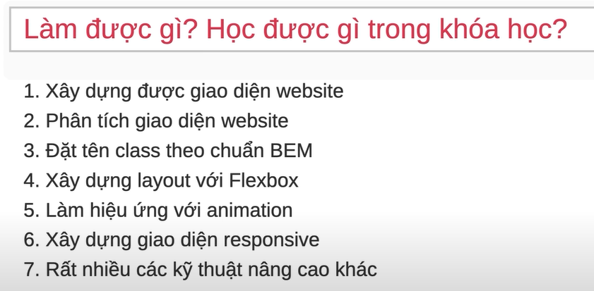

- Tìm hiểu về HTML, CSS
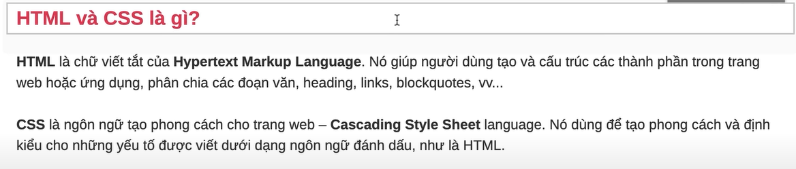

- Làm quen với Dev tools
- Bấm f12 trên chrome
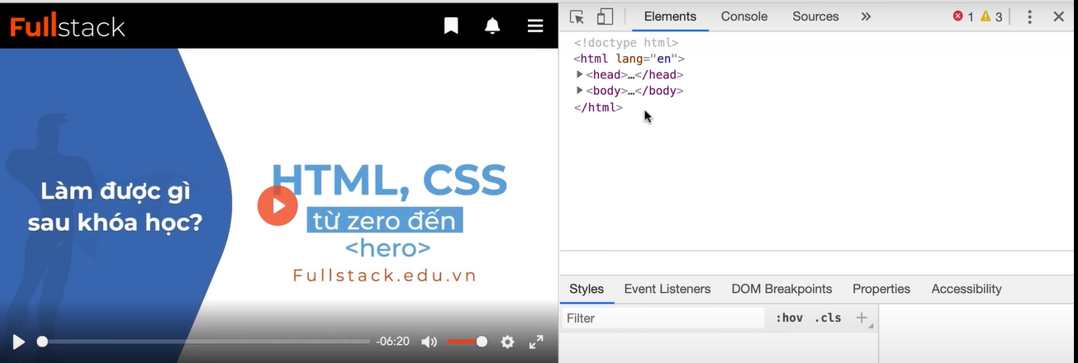

- Cài đặt VS Code, Page Ruler extension

CHƯƠNG 2. LÀM QUEN VỚI HTML
- Cấu trúc của 1 file HTML
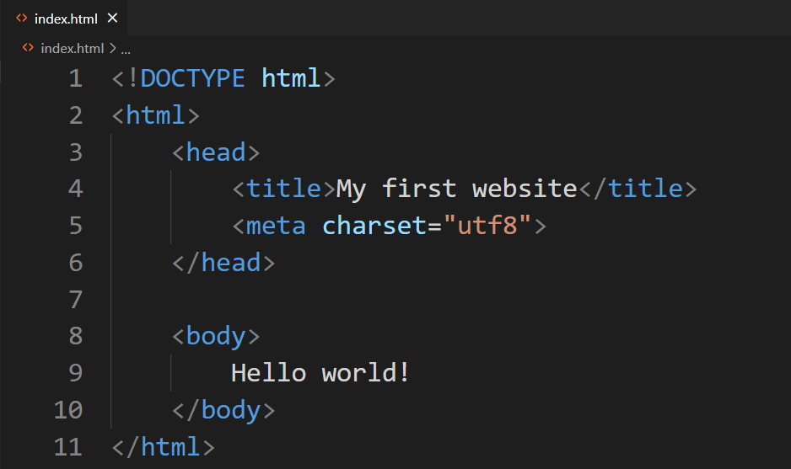

- Comments trong HTML
- Để ghi chú
- Để bỏ qua dòng code nào đó không cho nó chạy

- Các thẻ HTML thông dụng
h1 – h6: Thẻ hiển thị tiêu đề (từ lớn đến nhỏ)
p: thẻ để hiển thị đoạn văn
img: thẻ hiển thị ảnh
a: thẻ đặt được link vào
ul, li: hiển thị dạng danh sách
table: hiển thị bảng
input: nhập văn bản vào ô text
button: hiển thị nút bấm
div: thẻ dùng để phân vùng, chứa các thẻ khác, bao quanh các thẻ khác

- Thực hành nhiều thì sẽ auto nhớ.

- Attribute trong HTML là gì?
- Những cái bên trong 1 thẻ mở nào đó được gọi là attribute (thuộc tính), ví dụ:
+ thuộc tính type của thẻ input: 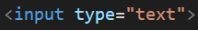
+ thuộc tính id của thẻ div:

CHƯƠNG 3. LÀM QUEN VỚI CSS

- Sử dụng CSS trong HTML
Có 3 cách sử dụng CSS trong HTML: Internal, External, Inline.
- Internal:
Viết thẳng css trong file html trong cặp thẻ style
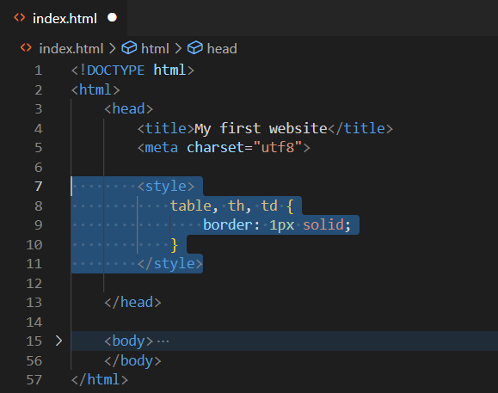
- External:
Viết css trong một file riêng, rồi ở file html link đến file css vừa tạo
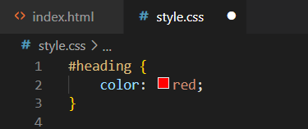
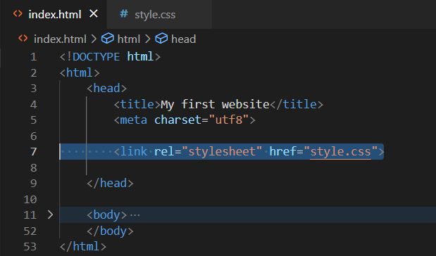

- Inline:
Viết thẳng css vào thẻ mở của một thẻ nào đó, dùng thuộc tính style.

- ID và Class
- CSS selector: là các cách để chọn ra những phần tử trong html để css

- ID: định danh cho 1 thẻ html duy nhất để css cho nó
- Class: đặt tên lớp cho một hoặc nhiều thẻ html để css cho nhóm thẻ đó, một thẻ có thể có một hoặc nhiều class.

+ Khi CSS cho phần tử dùng id dùng dấu “#” để chọn
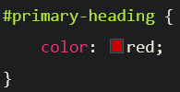
+ Khi CSS cho phần tử dùng class dùng dấu “.” để chọn, nếu thẻ có nhiều class thì viết liền nhau
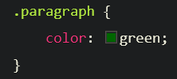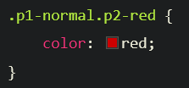

- CSS selectors cơ bản
- Dùng cách đơn giản nhất để đạt được mục tiêu
- Tránh chọn chỗ này lại ảnh hưởng chỗ khác
- Giới hạn cấp CSS selector < 4 cho đỡ phức tạp
- Có thể di chuột vào css selector để xem mô phỏng (trên VS code)
Selector | Ví dụ | Mô tả
.class | .intro | Chọn tất cả các thẻ có class=“intro”
.class1.class2 | .name1.name2 | Chọn tất cả các thẻ có cả name1 và name2 được đặt trong thuộc tính class của nó
.class1 .class2 | .name1 .name2 | Chọn tất cả các thẻ có class=“name2” là con của một phần tử có class=“name1”
* | * | Chọn tất cả các thẻ
element | h2 | Chọn tất cả các thẻ h2
element.class | div.box | Chọn tất cả thẻ div có class=“box”
element, element | div, h2 | Chọn tất cả thẻ div và h2
element element | div p | Chọn tất cả thẻ p trong thẻ div
element > element | div > p | Chọn tất cả thẻ p là con trực tiếp của thẻ div
element + element | div + p | Chọn thẻ p đứng liền kề sau thẻ div
element ~ element | div ~ p | Chọn tất cả thẻ p đứng sau thẻ div

- Độ ưu tiên trong CSS
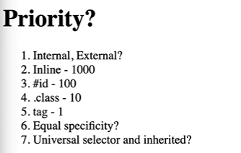
- Internal, External: cái nào gọi sau thì được ưu tiên
- Equal specificity: cái nào gọi sau thì được ưu tiên
- !important: độ ưu tiên lớn nhất (>1000đ)

- Sử dụng biến trong CSS
Vấn đề khi không sử dụng biến CSS: trong thực tế, dự án có hàng nghìn dòng code, nếu khách hàng yêu cầu thay đổi màu chữ thì sẽ phải sửa rất nhiều chỗ. Nếu dùng biến ta chỉ cần sửa 1 chỗ mà thôi.
- :root là đặt biến global

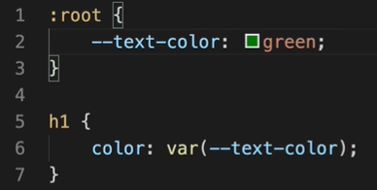

- Đặt biến local:
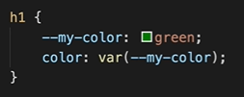

- Đơn vị trong CSS
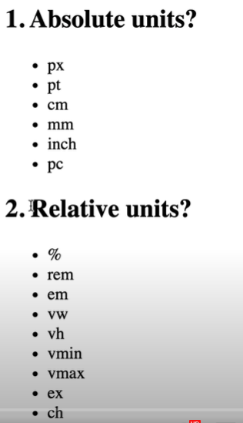
- px: cố định và không thay đổi
- %: phụ thuộc vào thẻ chứa nó, bị thay đổi kích thước (thẻ cha của nó phải có kích thước cho width hoặc height thì thẻ con đặt theo % mới có tác dụng.)
- rem: luôn phụ thuộc vào thuộc tính font-size của thẻ html (1rem, 2rem, 3rem, ... VD: font-size: 20px 1rem = 20px, 2rem = 40px). Nên sử dụng rem vì khi cần tăng/giảm font-size cho tất cả, chỉ cần sửa 1 nơi.
- em: phụ thuộc vào thẻ gần nhất chứa nó có thuộc tính font-size (1em, 2em, ...)
- vw: luôn chiếm bao nhiêu % chiều ngang so với cửa sổ trình duyệt
- vh: luôn chiếm bao nhiêu % chiều dọc so với cửa sổ trình duyệt

- Reset margin, padding được đặt mặc định: Trên trình duyệt được đặt sẵn một số thuộc tính CSS mặc định, trong đó có thuộc tính margin và padding, đây là thuộc tính tạo ra một khoảng cách giữa các thẻ. Cách khắc phục:
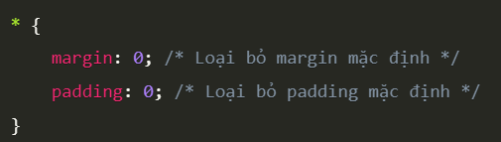

- Một số hàm trong CSS
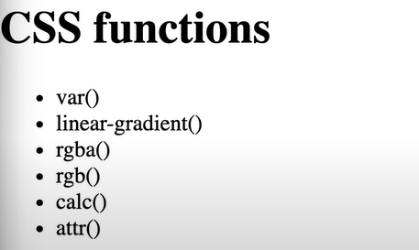
- var():
- rgb:
- calc:
- attr:
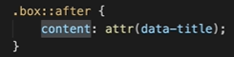

- Pseudo classes trong CSS
- :root – lớp giả tham chiếu đến phần tử gốc (phần tử html)
- :hover – khi di chuột vào phần tử thì css mới có tác dụng
- :active – khi click vào phần tử thì css mới có tác dụng
- :first-child – select con đầu tiên
- :last-child – select con cuối cùng
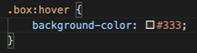
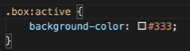
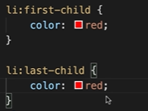

- Pseudo elements trong CSS
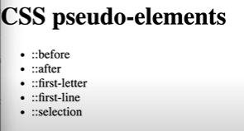
- ::before – phần tử giả luôn có vị trí ở đầu
- ::after – luôn có vị trí cuối
- ::first-letter – select ra ký tự đầu tiên
- ::first-line – select dòng đầu tiên
- ::selection – khi bôi đen thì css
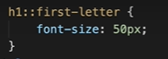
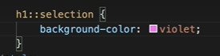

CHƯƠNG 4. ĐỆM, VIỀN VÀ KHOẢNG LỀ
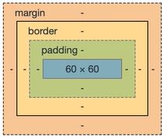

- Thuộc tính padding (đệm)
- Đệm thêm vào phần tử
- Làm tăng tổng kích thước của phần tử
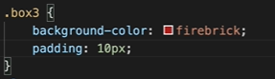

- Thuộc tính border (đường viền)
- Tạo ra đường viền cho phần tử
- Làm tăng tổng kích thước phần tử
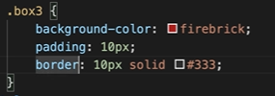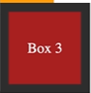

- Thuộc tính margin (khoảng cách lề)
- Đẩy, kéo, tạo ra khoảng cách giữa các phần tử
- Không làm tăng tổng kích thước của phần tử
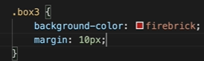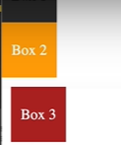

- Thuộc tính box-sizing
- Mục đích: dùng padding, border mà không muốn làm tăng tổng kích thước của phần tử lên.
- Nó sẽ coi tổng kích thước = border + padding + content. Kích thước của content sẽ được tự động tính toán để sao cho tổng kích thước bằng với kích thước khai báo ban đầu.
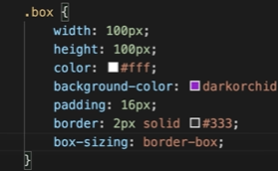

CHƯƠNG 5. THUỘC TÍNH TẠO NỀN

- Thuộc tính background-image
- Mục đích: Tạo ảnh nền
- Ảnh nào ở trước thì hiện trước, cách nhau bằng dấu “,”
- Có thể kết hợp với hàm linear-gradient để tạo dải màu chuyển (để hàm này lên trước, kết hợp màu rgba(), các ảnh khác để sau.)
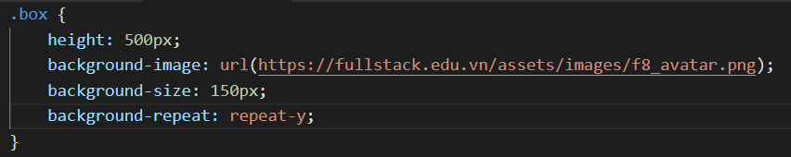
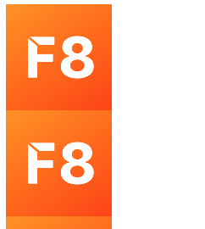
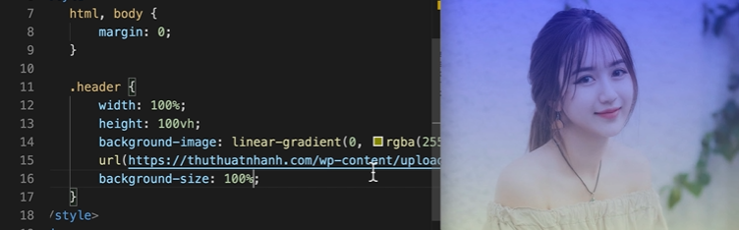

- Thuộc tính background-size với cover, contain
- contain: lấy cạnh dài nhất của bức ảnh để hiển thị, đảm bảo ảnh không bị cắt xén hay che khuất
- cover: lấy cạnh dài nhất của bức ảnh để hiển thị, ảnh có thể bị cắt xén hay che khuất

- Thuộc tính background-origin
- Mục đích: Quyết định việc đổ ảnh nền từ lớp padding, border, hay chỉ mỗi content (mặc định đổ tử lớp padding)
- Đổ từ padding:
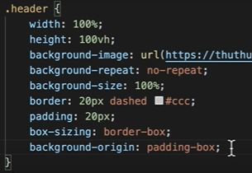
- Đổ từ border:
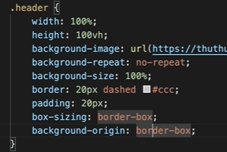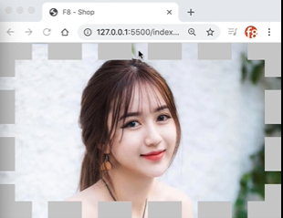
- Chỉ đổ content:
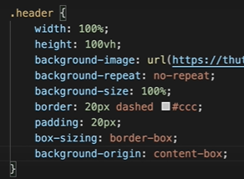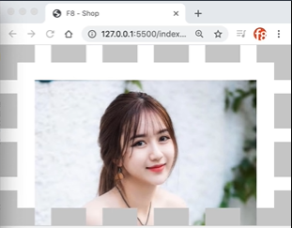

- Thuộc tính background-position
- Mục đích: tuỳ chỉnh vị trí ảnh nền
- Có thể dùng giá trị tương đối, tuyệt đối, top, left, center, bottom ...
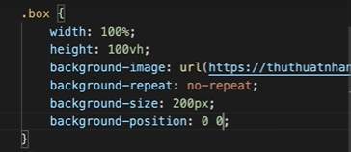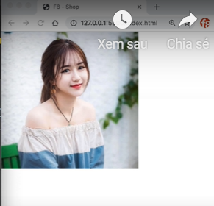

- Cú pháp "shorthand" cho background
background: url() no-repeat center / contain

- Thuộc tính background-size phải có dấu gạch ở trước

CHƯƠNG 6. THUỘC TÍNH VỊ TRÍ

- Relative
- Absolute
- Fixed
- Sticky

- CSS position relative
- Mục đích: tạo ra các giao diện đặc biệt như item này đè lên item khác, ...
- Vị trí tương đối, không bị phụ thuộc vào đối tượng khác, lấy chính vị trí nó đang đứng làm gốc toạ độ. Nó chỉ phụ thuộc vào chính nó.
- Các thuộc tính top, left, right chỉ hoạt động khi đã có thuộc tính postion
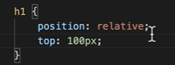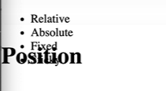

- CSS position absolute
- Là vị trí tuyệt đối, nó phụ thuộc vào thẻ cha gần nhất có thuộc tính position, và lấy thẻ cha đó làm gốc toạ độ của mình.
- Sử dụng khi muốn dịch chuyển một đối tượng con trong đối tượng cha
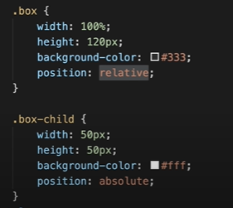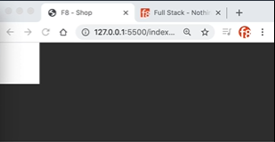

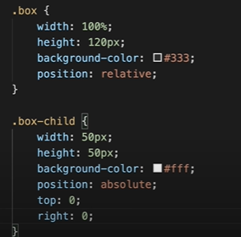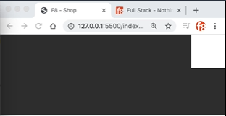

- Khi muốn thẻ con chiếm hết kích thước thẻ cha (bỏ width, height của con)
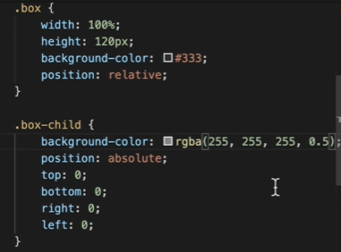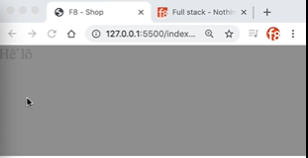

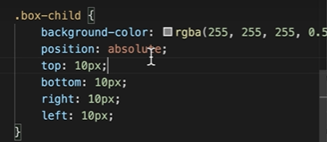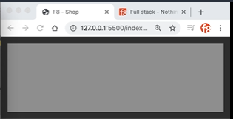

- CSS position fixed
- Giữ cho một phần tử cố định khi scroll
- Phụ thuộc vào phần tử khác, ví dụ: header phụ thuộc cửa sổ trình duyệt
- Thường dùng làm header
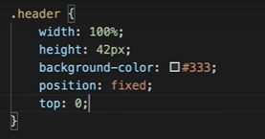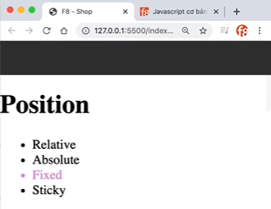
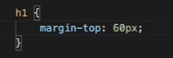

- CSS position sticky
- Mục đích: bám dính 1 phần tử nào đó khi scroll qua nó
- Không được hỗ trợ ở nhiều trình duyệt
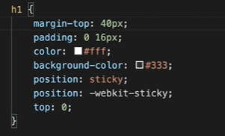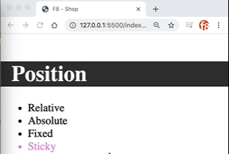
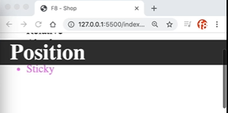

CHƯƠNG 7. MỘT SỐ TIPS VÀ TRICKS

- Các cách căn giữa trong CSS
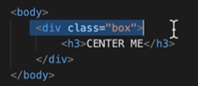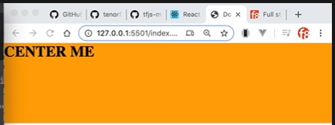

- Căn giữa theo chiều ngang:
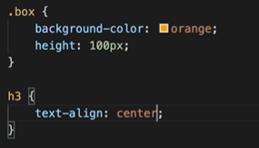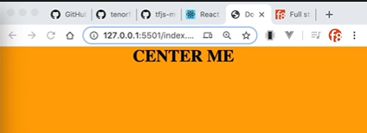
Hoặc 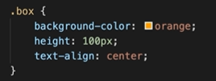 vì h3 sẽ được kế thừa từ box (nhưng các thẻ con khác cũng bị kế thừa)

- Căn giữa theo chiều dọc:
- Dùng line-height:
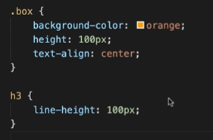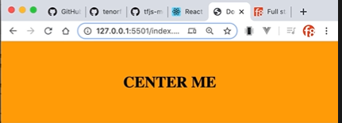
- Dùng flex: Có thể căn giữa đc nhiều item
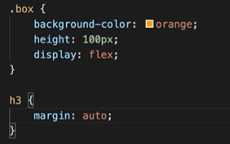
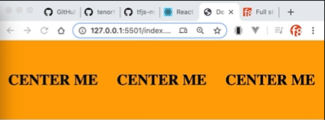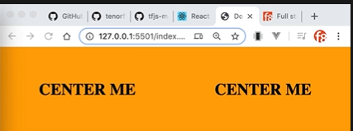
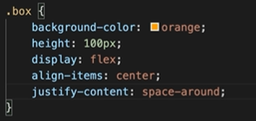
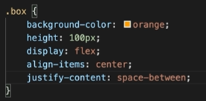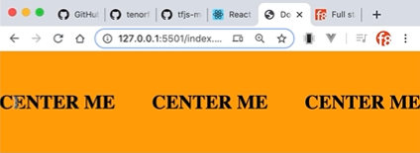

- Dùng Position
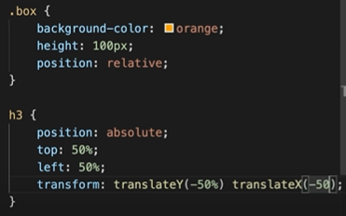
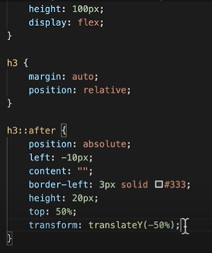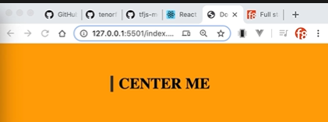

- CÁCH NÀO ĐƠN GIẢN, NGẮN GỌN, GIẢI QUYẾT ĐƯỢC VẤN ĐỀ THÌ DÙNG. NẾU 1 CÁCH KHÔNG DÙNG ĐƯỢC THÌ LINH HOẠT CHUYỂN SANG CÁCH KHÁC.

- Hiển thị ảnh dự phòng khi ảnh chính lỗi
- Ảnh bình thường
- Tải ảnh dự phòng về
- Thêm thuộc tính onerror=”this.src=’ảnh dự phòng’” vào thẻ img
- Khi sử dụng onerror, nội dung javascript trong onerror sẽ được thực thi khi ảnh bị lỗi.

- Ảnh nền:
- Để url() ảnh dự phòng bên cạnh ảnh nền, khi ảnh nền lỗi thì nó hiển thị ảnh dự phòng.
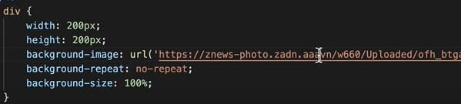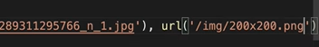

Tối ưu perfomance hình ảnh với srcset
* Web tải ảnh: https://unsplash.com/fr
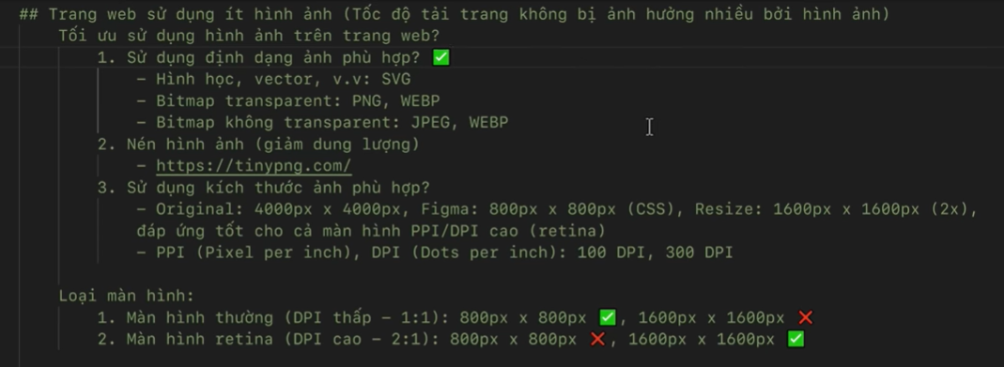
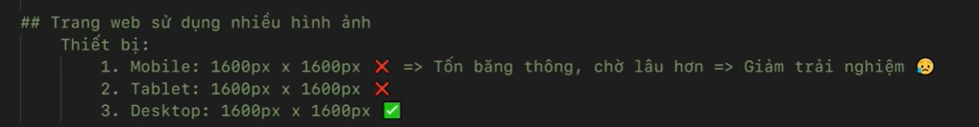
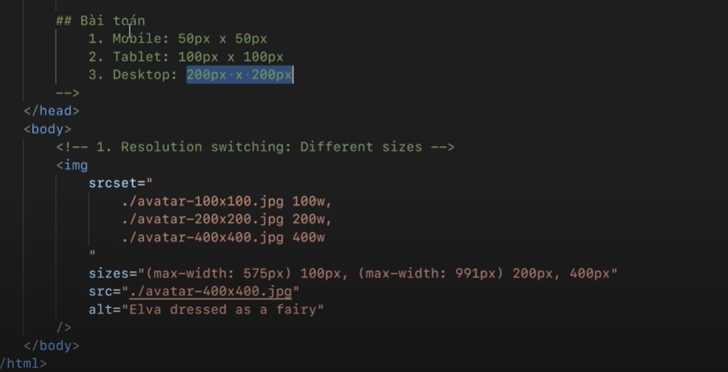
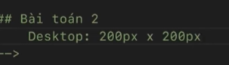
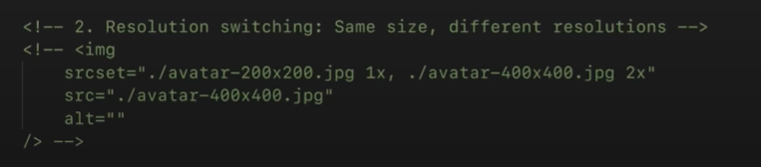

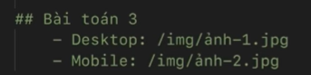
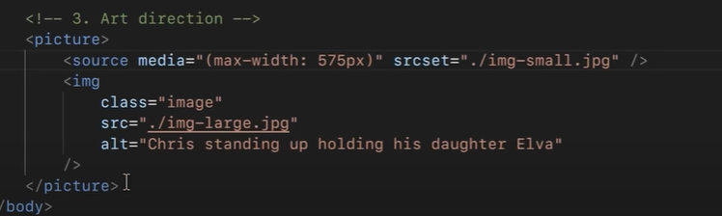

CHƯƠNG 8. XÂY DỰNG WEB THE BAND

- Giới thiệu dự án và các bước xây dựng giao diện website
Website mẫu: https://www.w3schools.com/w3css/tryw3css_templates_band.htm

- Các bước để xây dựng giao diện website
- Phân tích (cái nào chung, cái nào riêng, ...)
- Dựng base (xây móng)
- Xây dựng từng thành phần theo phân tích
- Hoàn thiện

- Các bước để CSS:
- Xác định vị trí ?
- Xác định kích thước (w, h)?
- Xác định màu sắc ?
- Xác định kiểu dáng (kiểu chữ, hình dáng, ...)

- Nguyên tắc làm:
- Từ ngoài vào trong
- Từ trên xuống dưới
- Từ tổng quan đến chi tiết

- Phân biệt & gọi tên các thành phần
Những thành phần thường gặp trên giao diện website:
- Header (Đầu trang)

- Navigation (Điều hướng)

- Breadcrumb (Map – Cho biết đang ở đâu trên web)

- Sidebar (Là 1 thanh nằm ở 1 phía trang web, sub-navigation)
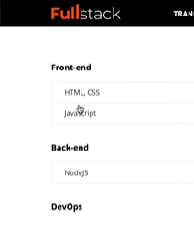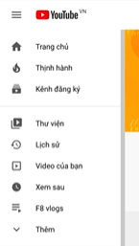
- Slider (Trình diễn nội dung hình ảnh, chữ, ... trượt qua trượt lại)
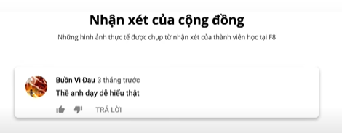

- Banner (Ảnh quảng cáo, ...)
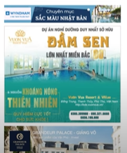

- Content (Nội dung chính)
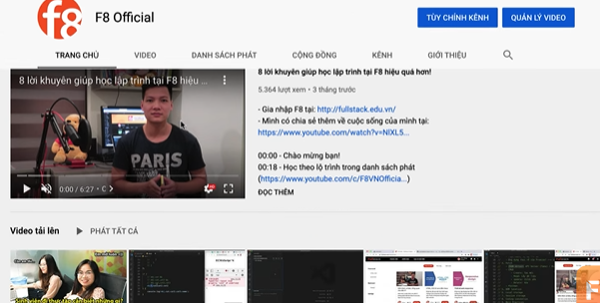

- Footer (Chân trang – Logo, giới thiệu, liên hệ, ...)
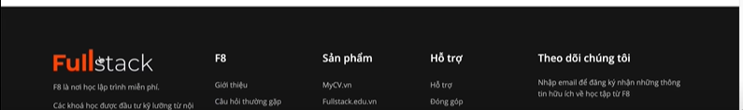

- Lưu ý:
+ Không phải website nào cũng có tất cả các thành phần trên
+ Các thành phần có thể kết hợp đan xen với nhau

- Phân tích dự án
- Header
- Slider
- Content
  - About
  - Tour
  - Contact
  - Image
- Footer

- Tạo project base
- Tạo project trong vscode
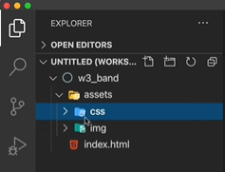
- Code các thành phần base
- Reset css
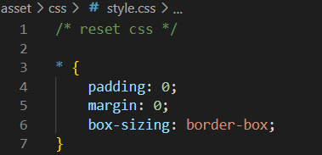

- Tạo 1 thẻ div chính bao bọc tất cả các thành phần khác
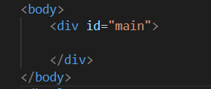
- Code các thành phần khác theo phân tích
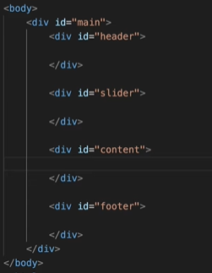

- Header CSS
- Dùng Ctrl + D, Alt + Shift + >, ... các phím tắt để bê các tên id, hoặc class của phần html sang css

- Bắt đầu CSS (dùng f12 tab computed để soi kích thước,...)
  - Xác định vị trí: đầu trang
  - Xác định kích thước: là thẻ div có tc khối, w = main, h = 46px
  - Xác định màu sắc: đen
  - Xác định kiểu dáng (kiểu chữ, hình dáng, ...)

- Các phím tắt:
  - #header + tab: tạo ra thẻ div có id là header
  - .header + tab: tạo ra thẻ div có class là header
  - ul#nav>li*5>a: tạo ra thẻ ul có id là nav, ul có 5 thẻ con li, mỗi thẻ li có 1 thẻ con a

- Các kiến thức khác:
  - Thẻ div luôn có tính chất khối (block), luôn bắt đầu trên 1 dòng mới, có thể đặt kích thước
  - Thẻ a có tính chất inline, kích thước auto tự co vừa với content, không đặt kích thước chuyển sang inline block, hoặc block để nó ăn theo lineheight
  - Thẻ li có tích chất list-item (nên nó bị dọc), chuyển sang inline block để chuyển sang 1 hàng, block (tính chất khối) để có thể đặt w, h.
  - Bỏ gạch chân text thẻ a: text-decoration: none;
  - Viết hoa chữ: text-transform: uppercase;

- Navigation CSS
- Cho nó hiện ra để css xong trước, rồi mới ẩn đi và hover vào nó hiện lên
- Bỏ dấu chấm ở thẻ li, vào thẻ ul css: list-style-type: none;
- Đổ bóng cho element: box-shadow: 0 0 10px rgba(0, 0, 0, 0.3);

- Header search CSS
- Bộ icon themify icon
- Nối item lên và kéo sang 1 phía nào đó: float
- Đổi con trỏ sang hình bàn tay: cursor: pointer;

- Header fixed CSS
- Khi có position, thì tính chất kế thừa chiều rộng của thẻ div bị mất, do đó ta thêm tại width: 100% hoặc cho right: 0

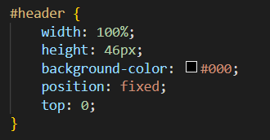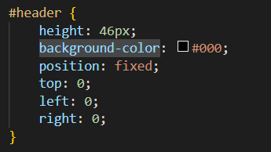

- Header đang bị nổi lên và đè lên phần của slider:
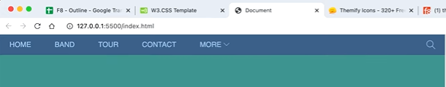
Do đó ở slider ta phải dùng margin-top để đầy lên 1 khoảng = kích thước của header.
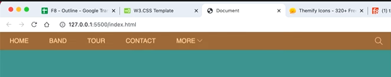

- Slider CSS
- Dùng position để tạo ra các giao diện item này đè lên item khác
- Tính tỉ lệ hợp lý của bức ảnh để ảnh không bị méo: Dựa vào tỉ lệ gốc của bức ảnh để tính. Dùng background-img thay cho img (dùng padding-top: 50%, 50% chính là chiều ngang của chính slider)
- Giảm độ dày của font chữ: font-weight: 500;
- Khi dùng postition, đối tượng sẽ bị nổi lên hoặc bị chìm xuống so với mặt phẳng ban đầu. Để khắc phục ta dùng z-index: 1. (tăng dần lên)

- About section CSS
- Căn giữa 1 div: margin: 0 auto;
- 2 Đầu đoạn text thẳng: text-align: justify;
- Khoảng cách giữa các ký tự: letter-spacing: 4px;
- Chữ nghiêng: font-style: italic;
- Cho mờ chữ, độ trong suốt: opacity: 0.6;
- Khoảng cách giữa các dòng (tiếng anh 1.4, tiếng việt 1.6): line-height: 1.4;

- Team section CSS
- Kéo các thẻ div sang trái hoặc sang phải: float: left
- Khi sử dụng float cho các item con, thì thẻ cha của nó sẽ không thể ôm các item con nữa và bị co lại, bởi vì các item con đã ở trên 1 mặt phằng khác. Các cách khắc phục:
  - C1: Thêm thuộc tính sau vào thẻ cha: overflow: hidden;
  - C2: Ở html, tạo ra 1 thẻ div có class là clear bên trong thẻ cha và ở sau item con cuối cùng, và css cho clear:
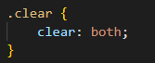
  - C3: (nên dùng):
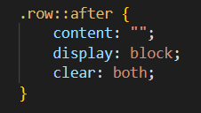
- Bo góc của ảnh: border-radius: 4px;
- Thẻ img chỉ cần đặt w hoặc h là được

- Tour tickets CSS
- Có thể tạo ra 1 class để sử dụng nhiều lần vd:
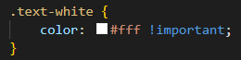
- Tạo đường viền mờ bên dưới: border-bottom: 1px solid #ddd;
- Biến thẻ div thành hình tròn: border-radius: 50%;
- Khi dùng float, có thể dùng margin âm để căn chỉnh vị trí
- Khi dùng float, thẻ đang có tính chất inline sẽ trở thành thẻ có tính chất block

- Tour places CSS
- Cho hình ảnh vừa với thẻ chứa nó: width: 100% ở thẻ img
- Sử dụng kỹ thuật margin âm để căn chỉnh kích thước (dùng ở thẻ cha)
- Dùng display: block để thẻ img có tính chất khối, sẽ vừa với kích thước thẻ cha
- Dùng display: inline-block để thẻ div có tính chất khối, vừa với kích thước của chính nó

- Buy tickets modal
- Giao diện phủ lên toàn màn hình: modal, overlay (phần mờ)
- Thẻ header cũng gần giống thẻ div
- Gợi ý trong thẻ input: placeholder="How many ?"
- Đặt chiều cao tối thiểu, để nếu có content về sau nó tự tăng height: min-height: 200px
- Nên dùng padding để người dùng dễ bấm vào button hơn là dùng top, right, ... trong postition để chỉnh.
- Tính chất của thẻ block là mỗi item nằm trên 1 hàng riêng biệt
- Thuộc tính for trong thẻ label dùng để chỉ định xem khi bấm vào label thì nó focus vào input nào (dùng id của thẻ input đó)

- Buy tickets modal Javascript logic
- Tạo chuyển động css:

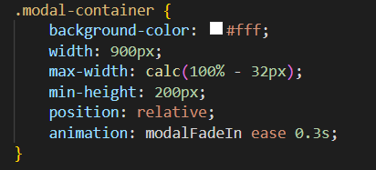
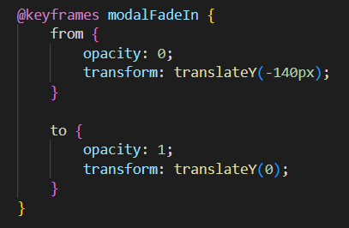
- Không dùng tính năng nổi bọt trong lắng nghe sự kiện:
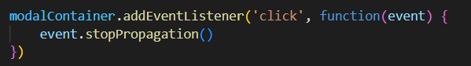

- Row - columns layout
- Tư tưởng row – column: Chia giao diện thành các hàng các cột, giảm việc lặp lại code.
- Tìm các thuộc tính chung nhất của row và col trên giao diện, đưa vào 1 class, và sau này chỉ việc tận dụng lại nó.
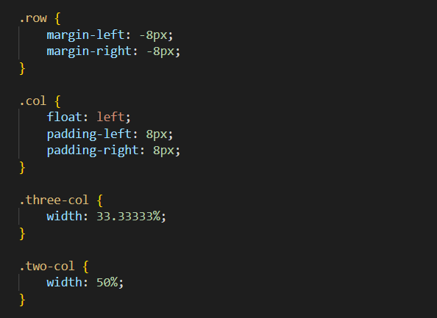

- Contact form CSS
- Tạo khoảng cách giữa icon và text nên dùng width cho icon.
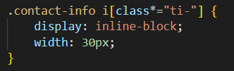
- Bỏ ouline của thẻ input: outline: none;
- Bắt người dùng nhập đầy đủ input: thêm thuộc tính required vào thẻ input

- Map, footer CSS
- Review
- Bấm vào navigation chuyến đến phần nào đó, thêm id vào thẻ div và ở thẻ a phần href điền (#id)
- Cuộn trang mượt hơn, ta css trong thẻ html: scroll-behavior: smooth;
- Thay icon ở tiêu đề web (dùng ở thẻ head):
<link rel="icon" type="image/x-icon" href="url">

CHƯƠNG 9. RESPONSIVE WEB THE BAND

Responsive là gì?
- Trang web có giao diện phù hợp trên các thiết bị khác nhau: mobile, tablet, laptop

Media queries?
- Media queries là chuỗi truy vấn để phân vùng css cho các thiết bị khác nhau.
- Làm giao diện PC -> Tablet -> Mobile
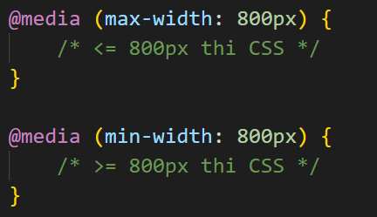
- Kích thước PC: >= 1024px
- Kích thước Tablet: >= 740px & < 1024px
- Kích thước Mobile: < 740px
- Điểm breakpoin: khi chuyển giữa các màn hình giao diện.
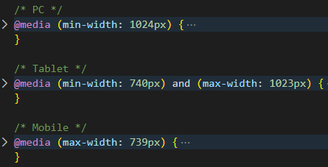

Tablet responsive
- Thêm max-width: 100%; để khi màn hình to hay nhỏ nó đều = 100% chiều ngang của thẻ.
- Fix các thẻ chui ra khỏi 1 thẻ cha nào đó, cho thẻ cha thuộc tính: overflow: hidden; hoặc dùng padding hợp lý.

Mobile menu responsive

